WAŻNA PRACA ROLNIKA
„Ze wsi do miasta” – rozmowa z dzieckiem. Dziecko ma przed sobą chleb, masło, jogurt, ser żółty, dowolne owoce i warzywa, makaron, puchowy jasiek, puchową kurtkę itp. (lub zdjęcia). Podaje nazwy zgromadzonych produktów, określa, skąd pochodzą, gdzie je można kupić, do czego służą. Rodzic zadaje pytanie: Co wspólnego mają ze sobą te produkty? Dziecko podaje różne odpowiedzi i je uzasadnia. Określa pierwszą i ostatnią głoskę w nazwach. Układa szereg z cyfr 1–8. Dzieli na głoski nazwy poszczególnych produktów i układa pod odpowiednią cyfrą w zależności od liczby głosek.
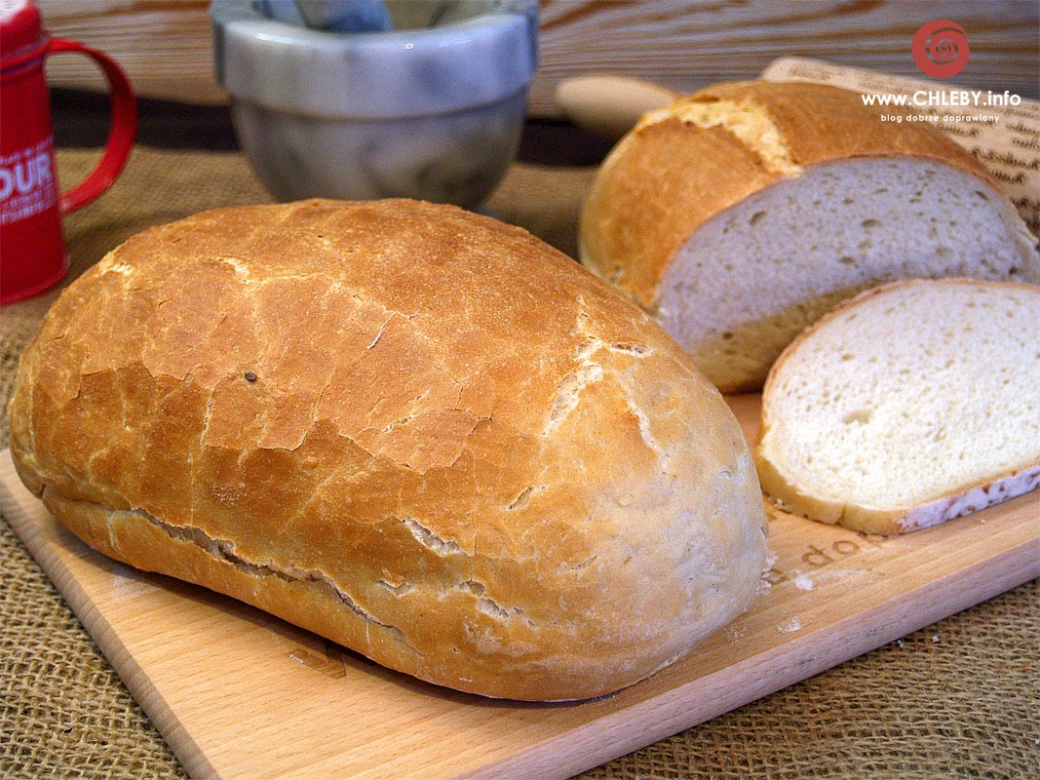

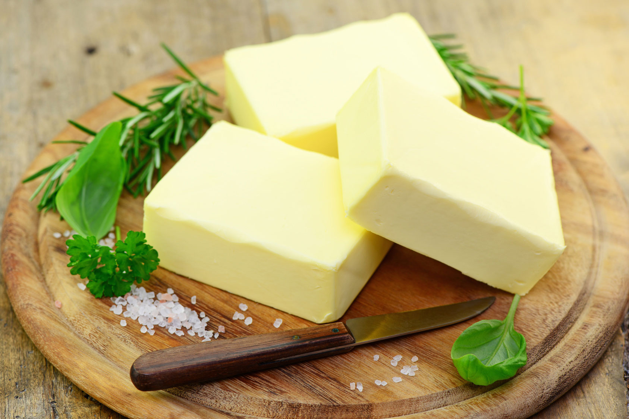
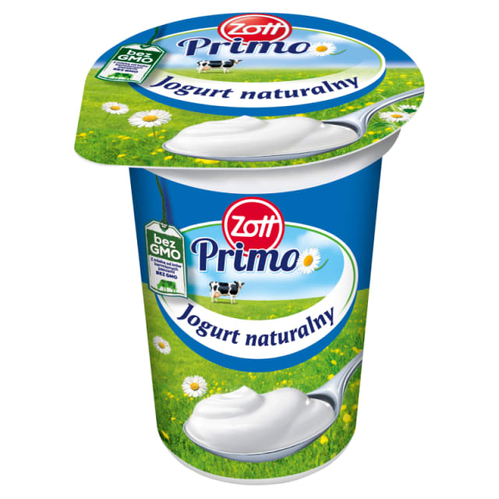
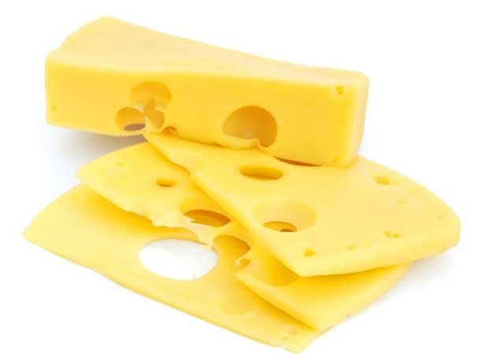
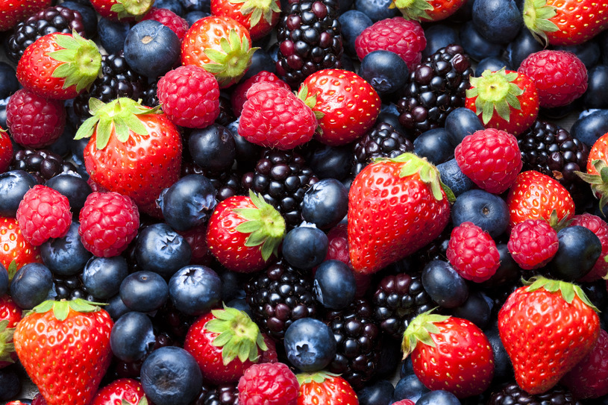
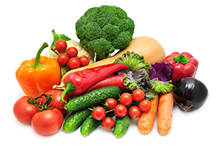
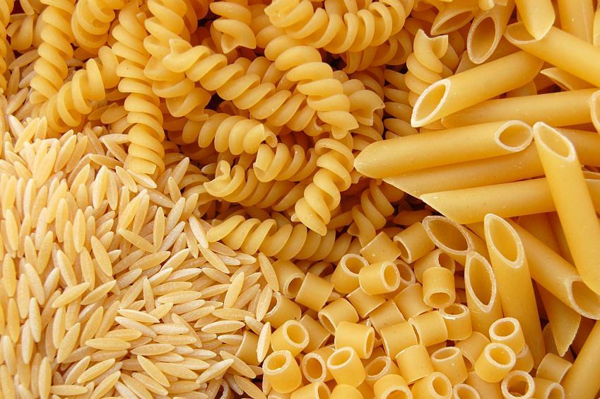
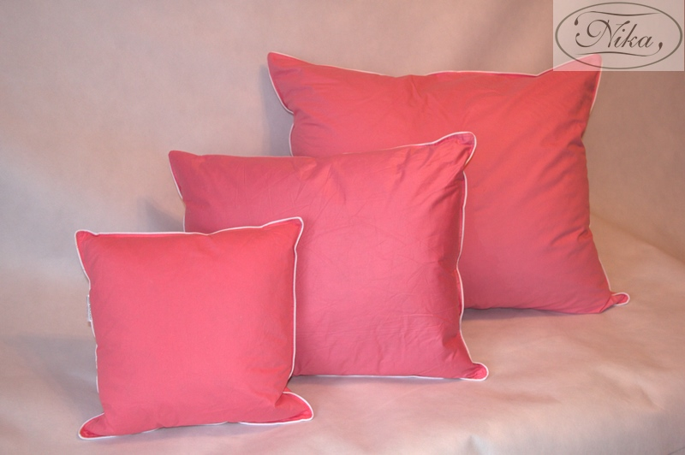
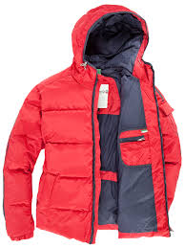

„Praca rolnika” – zabawa językowa. Rodzic prezentuje zdjęcie rolnika. Dziecko mówi, kto to jest, i układa wyraz rolnik z liter. Rodzic zadaje pytania: Kim jest rolnik? Dlaczego rolnik może być dumny ze swojej pracy? Dziecko odpowiada, a rodzic zapisuje odpowiedzi na kartonie dookoła zdjęcia rolnika
k r l i n o
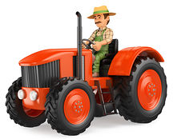
Praca z książką Karty Pracy 3 strona 41 – wskazywanie elementów niepasujących do obrazka, rysowanie szlaczka.
Jak dobrze wiecie zwierzęta same sobie jedzenia nie przyniosą. Więc kto to zrobi i skąd je weźmie?
Tak to gospodarz, rolnik. W tym tygodniu poznamy właśnie pracę rolnika. Dzisiaj porozmawiamy o pracowitym tygodniu rolnika. Czyli o tym ze rolnik przez cale 7 dni musi ciężko pracować.
* Zastanówcie się co robi rolnik.
* Teraz zapraszam was do wysłuchania opowiadania, które przeczyta wam mama, tata lub starsze rodzeństwo.
Praca rolnika Emilia Raczek
W wiejskiej zagrodzie praca wre od świtu. Gospodarz skoro świt wstał, by zająć się zwierzętami. Najpierw wszedł do chlewika, gdzie w wielkich kotłach mieszał paszę dla świnek, nalewał wodę do zbiorników i poidełek. Wielkimi widłami poprzenosił do boksów belki słomy i siana. Następnie poszedł do stajni, gdzie wsypał owies dla koni i oczywiście nalał wodę do zbiorników. Nanosił również z kopy obok – świeżego siana. Na koniec poszedł do obory, gdzie czekały na niego już krowy. Stały i muczały, a on najpierw nakarmił je i wziął się do dojenia. Trzeba było dojść do każdej i na małym stołeczku usiąść obok niej. Obiema rękoma chwycił wymiona i zaczął doić krowę. Do wiaderka zaczęło płynąć ciepłe mleko.
Następnie gospodarz zjadł szybko śniadanie i wyprowadził z garażu traktor. Doczepił do niego pług i wyruszył w pole. Tam zaorał i zbronował całe pole równiutko, rządek przy rządku. Następnie w wielkie wiadro wsypał ziarno i zaczął siać – chodząc po polu w jedną i drugą stronę. Przyjechał do domu, zjadł obiad i wyszedł do stodoły, gdzie musiał poprzestawiać z miejsca na miejsce bardzo ciężkie worki z paszą dla zwierząt. Zaczęło zmierzchać, znowu doglądał swój dobytek: krowy, konie, świnki, kury oraz kaczki. Wieczorem po kolacji mógł nareszcie odpocząć.
„Co robi rolnik?” – Rodzice zadadzą Ci pytania. Odpowiedz:
Co robi rolnik o świcie?
Co robi rolnik rano?
Co robi rolnik w południe?
Co robi rolnik po południu?
Co robi rolnik o zmierzchu?
Co robi rolnik wieczorem?
O kogo dba rolnik?
Praca rolnika jest…

Jeżeli chcesz obejrzyj film
https://vod.tvp.pl/video/domowe-przedszkole,co-slychac-na-wsi,45831
W zagrodzie – zabawa matematyczna
Przygotowujemy cyfry lub będziemy rysować kropki i znak =.
My mówimy treść zadania, a dzieci mają to zapisać np.
- W zagrodzie są 3 świnki, 2 krowy i 2 kozy. Ile zwierząt jest w zagrodzie?
( 3 i 2 i 2 =7)
- W kurniku mieszkają 3 kury, 1 kogut, 4 kaczki. Ile ptaków mieszka w kurniku?
- Koło domu chodzą 2 czarne koty, 2 rude koty, 3 koty w prążki i 1 biały. Ile kotów chodzi koło domu?
- W oborze są 4 cielątka i 5 krów. Ile zwierząt mieszka w oborze?
- Na podwórku stoi 1 traktor, 4 przyczepy, 2 kombajny. Ile maszyn jest na podwórku?

„Wiosenny krajobraz” – wypowiedzi dzieci z wykorzystaniem książki Karty Pracy 3 strona 45–46. Dzieci na podstawie ilustracji opowiadają, co się dzieje wiosną w polu (orka, siew zbóż), wymieniają kwiaty i rośliny (sasanka, krokus, leszczyna, wierzba). Dokonują analizy słuchowej nazw roślin (głoskują nazwy roślin). Następnie dzieci rozcinają obrazek i składają ponownie.

